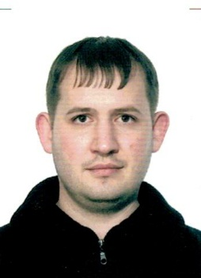
Резюме

Борисов Евгений Александрович, 23.09.1981 г.р.
Адрес: ул. Володарского, д. 20/3, кв. 1, г. Симферополь, Республика Крым
295001
Телефон: +7(978) 816-74-86
Email: mcapple@yandex.ru
e.borisov@krtech.ru
https://t.me/mcapple
https://mcapplersky.github.io
https://github.com/McAppleRSky
http://service-crimea.ru

Образование: высшее
ВУЗ: 1. Крымский институт экономики и хозяйственного права, г. Симферополь, 2003 г.
Специальность: экономика предприятия – специалист
2. Национальная академия государственного управления при Президенте Украины, региональный институт, г. Одесса, 2005 г.
специальность: государственное управление – магистр
магистерская работа: «Автоматизация процесса формирования управленческих решений на базе современных информационных технологий»
3. Севастопольский государственный университет, г. Севастополь – заочное обучение автоматизация и управление в технических системах – 3 курс
Курсы:
ФГБОУВО «РАНХиГС» - программа «Подготовка управленческих команд города Севастополя», 2019 г.
НКО ДПО «Академия АйТи» - «Разработчик Java. Базовый уровень», 2020 г.

Профессиональная деятельность:
01.2000 – 08.2003 ЧП «Закат»: водитель, экономист, начальник планового отдела
04.2005 – 07.2011 главный специалист отдела благоустройства, коммунального обслуживания, капитального строительства, жилищной политики Министерства жилищно-коммунального хозяйства Автономной Республики Крым
08.2011 – 10.2011 начальник КУ «Хозяйственная группа» Нахимовского районного отдела образования, г. Севастополь
10.2011 – 07.2015 заместитель главного врача по техническим вопросам ГБУ ЗС «Городская больница № 3 им. Даши Севастопольской», г. Севастополь
07.2015 – 06.2019 начальник отдела аренды Департамента по имущественным и земельным отношениям города Севастополя
07.2019 – 08.2019 главный специалист Департамента экономического развития города Севастополя
С 08.2019 инженер-проектировщик ГУП «Крымтехнологии» в сфере электронного правительства (в настоящее время - АО «Крымтехнологии»).
Навыки и опыт работы:
Водитель профессионал (кат. В, С, Д, Е);
Организация производства и безопасная эксплуатация, договорная, претензионно-исковая работа. Предоставление государственных услуг;
Уверенный пользователь: Windows, Ms Office и 1-С Предприятие, AutoCAD и Photoshop, Гарант и КонсультантПлюс, АИС «Управление государственной и муниципальной собственностью», Intellij IDEA. Администрирование linux, web, docker;
Объектно-ориентированное и структурное программирование: С, assembler, java, javascript, python.

Личные качества: ответственность и порядочность
Гражданин РФ
Женат, 2 детей

